Skellefteå Sjukhusbibliotek
Oktober 2024
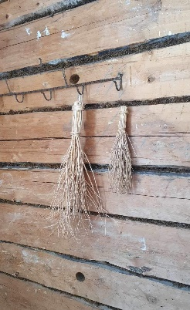
Onsdag 2/10 kl. 11.00 – 14.00.
Kvastbindning med Kristina från Balfors Gård.
Det kommer att finnas plats för 4 personer per halvtimmes workshop.
11.00 – 11.30, 11.30 – 12.00, 12.00 - 12.30, 12.30 – 13.00, 13.00 – 13.30 och 13.30 – 14.00.
Anmäl dig innan måndag 30/9, maila till emma.sundstrom@regionvasterbotten.se

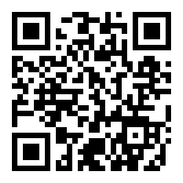
7 – 13/10 Banned Books Week Sverige.
Sjukhusbiblioteken i Västerbotten uppmärksammar veckan för
förbjudna böcker. Här i Skellefteå finns det en utställning med de
böcker vi har, som finns med på listan.
Naturligtvis är du välkommen att låna dem!
Läs mer om Banned Books Week, följ QR-koden.

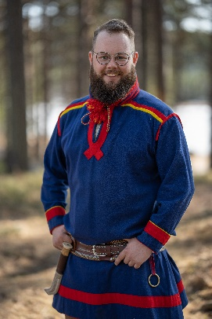
Fredag 18/10 kl. 12.00 – 12.45.
Jojk och berättelser med Juhán Niila Stålka
Juhán Niila Stålka är en lulesamisk jojkare och storyteller från Jokkmokk. Han jobbar med traditionell jojk som varvas med med historier från stora luleälv där han har sina rötter.
Slå dig ner och lyssna på tonerna när Juhán Niila jojkar och berättar om människor, platser och djur från trakten kring Jokkmokk.

Skellefteå Sjukhusbibliotek
Centralhallen, Målpunkt A34. 0910 – 77 17 75

